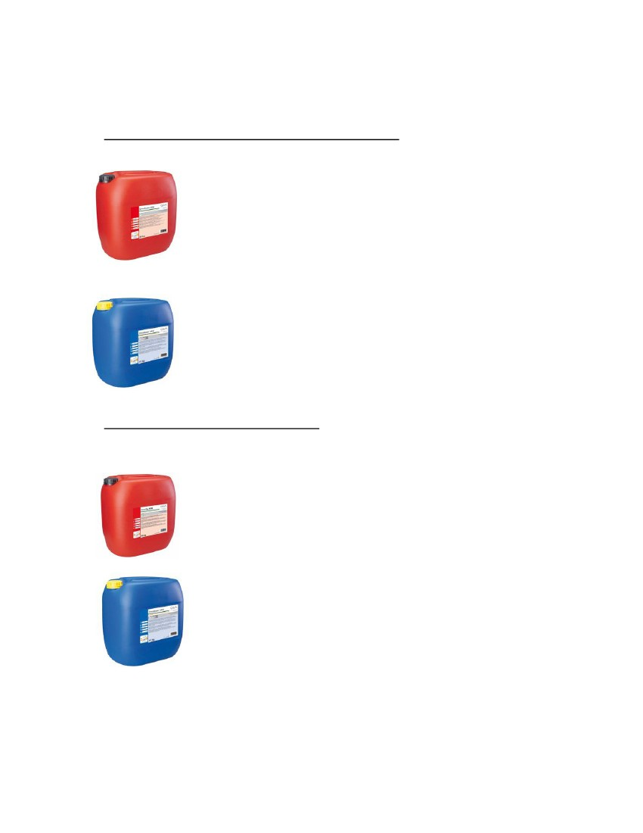

Хигиена на доилната и хладилна техника

Професионални препарати за мека до среднотвърда вода

CircoSuper SFM

Кисел, течен препатат за миене на инсталации за доене и охлаждане.

CircoSuper SFM отстранява млечен камък и варовикови отлагания.

Не уврежда материалите. Професионален препарат за мека до

среднотвърда вода.

CircoSuper АFM

Алкален, течен препатат за миене и дезинфекция на инсталации за

доене и охлаждане. Отстранява и разгражда замърсявания като

мазнина и белтък. Професионален препарат за мека до среднотвърда

вода.

Професионални препарати за твърда вода

CircoTop SFM

Кисел, течен препатат за миене на инсталации за доене и охлаждане.

Професионално отстранява млечен и котлен камък. Разтваря дори

най-упоритите минерални отлагания. С ниска степен на образуване на

пяна и не уврежда материалите. Ефективен при всякаква твърдост на

водата.

CircoTop AFM

Алкален, течен препатат за миене и дезинфекция на инсталации за

доене и охлаждане.

Професионално отстранява млечна мазнина и млечен белтък.

Разтваря дори най-упоритите отлаганията от протеин и мазнини.

Ефективен при всякаква твърдост на водата.